18. března  pondělí | 19. března  úterý | 20. března  středa | 21. března  čtvrtek | 22. března  pátek
--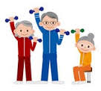  9:00-10:00  Velké cvičení  3.patro  2. patro | 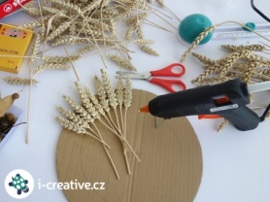  :  9:00- 11:30  Tvořivé ruce  1. patro | 9:00 – 10:00  Trénink paměti  1. patro  2. patro | 9:00-11:30  Kulinářský klub  0. patro | 9:00  Výletní den
10:30-11:30  Trénink paměti  2. patro  1. patro |  | 9:15 – 10:15  Jóga s lektorkou  3. patro  10:30-11:30  Jóga s lektorkou  2. patro | 9:15 -10:15  Jóga s lektorkou  1. patro  10:30 – 11:30  Jóga s lektorkou  2. patro
13:30 – 14:30  Individuální terapie | 13:30-14:30  Individuální terapie | 13:30-14:30  Individuální terapie | 13:30-14:30  Individuální terapie | 13:30-14:30  Individuální terapie
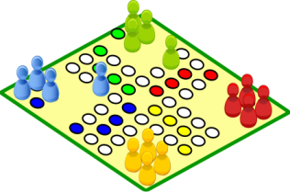  14:45 – 15:45  Společenské hry,animoterapie  1.patro | 14:45 – 15:45  Společenské hry  3.patro | 14:45 -15: 45  Dámský klub  0. patro | 14:30-15:45  Společenské hry, animoterapie  2. patro | 14:45-15:45  Nákupy pro klienty

